JA志愿者进校园——记“天使爱科学”迷你工作坊活动
陈叶婷
2018年11月26日星期一下午，JA志愿者们和来自美敦力公司的老师，带着满满两大箱的活动材料来到了东方小学蓝村校区，给五（1）班的孩子们开展了一次别开生面的课程——“天使爱科学”迷你工作坊，体验一天医生。
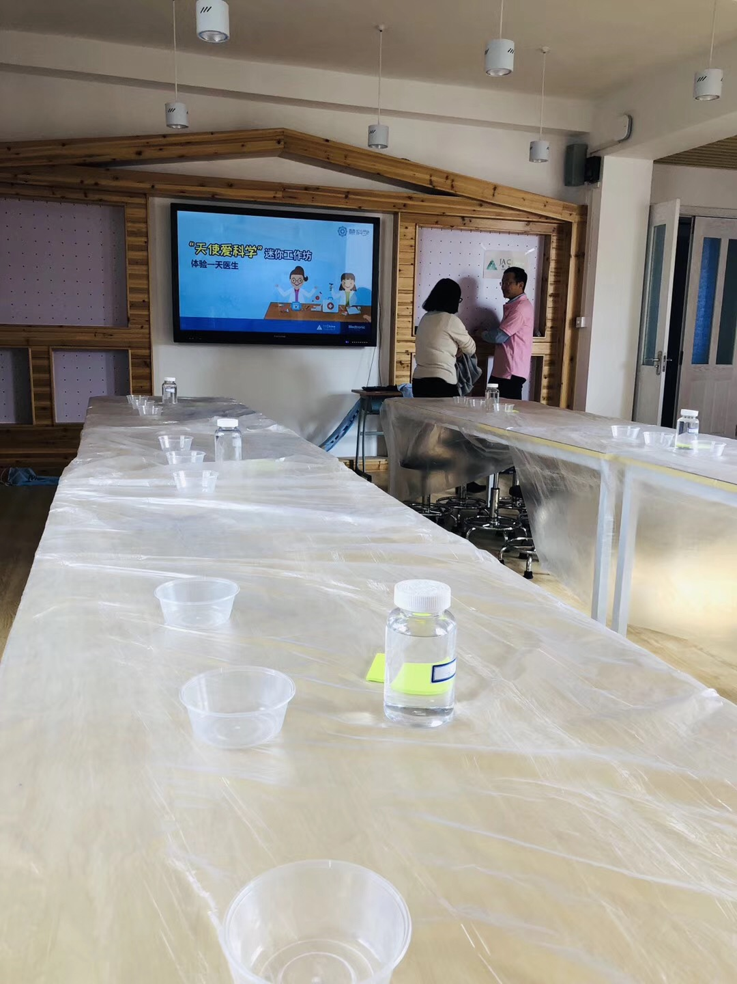

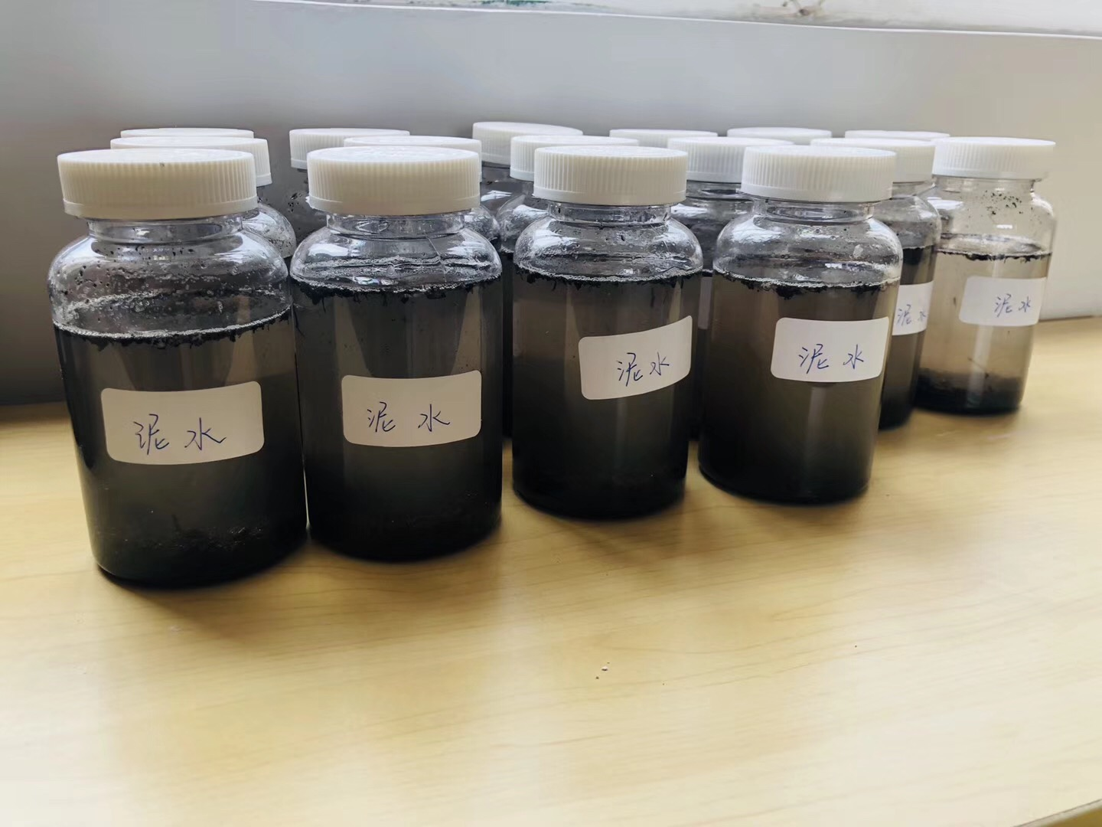
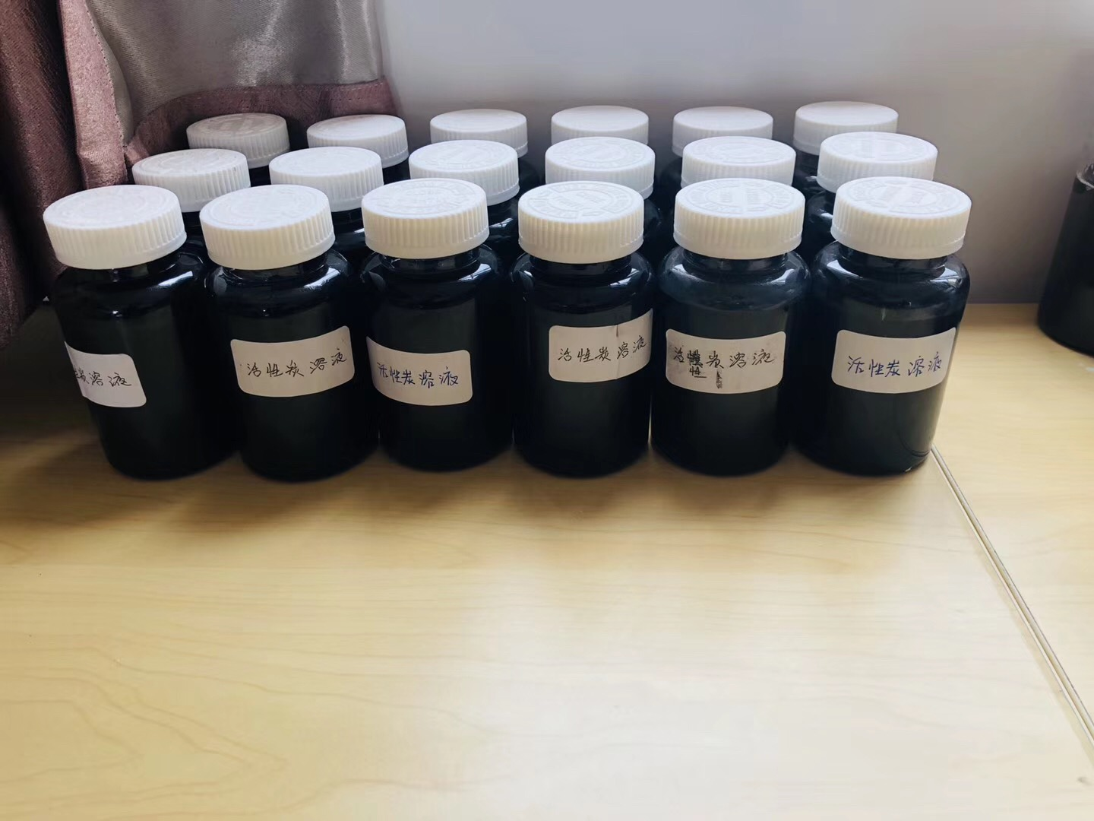
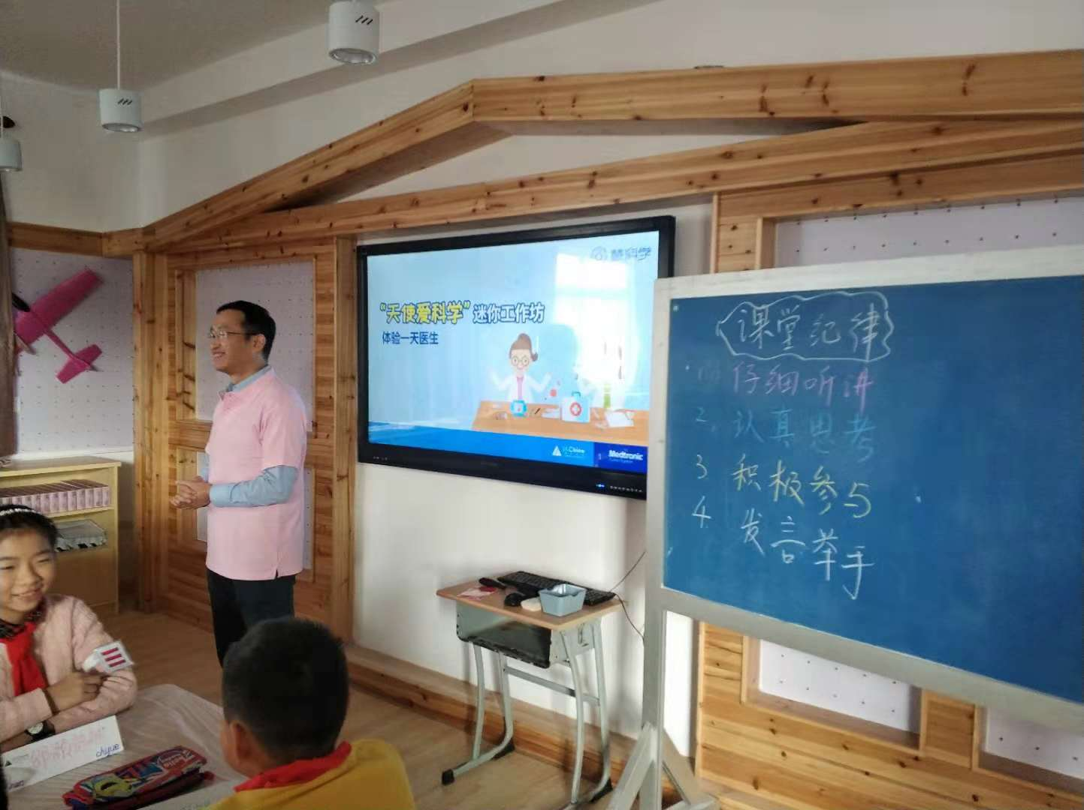
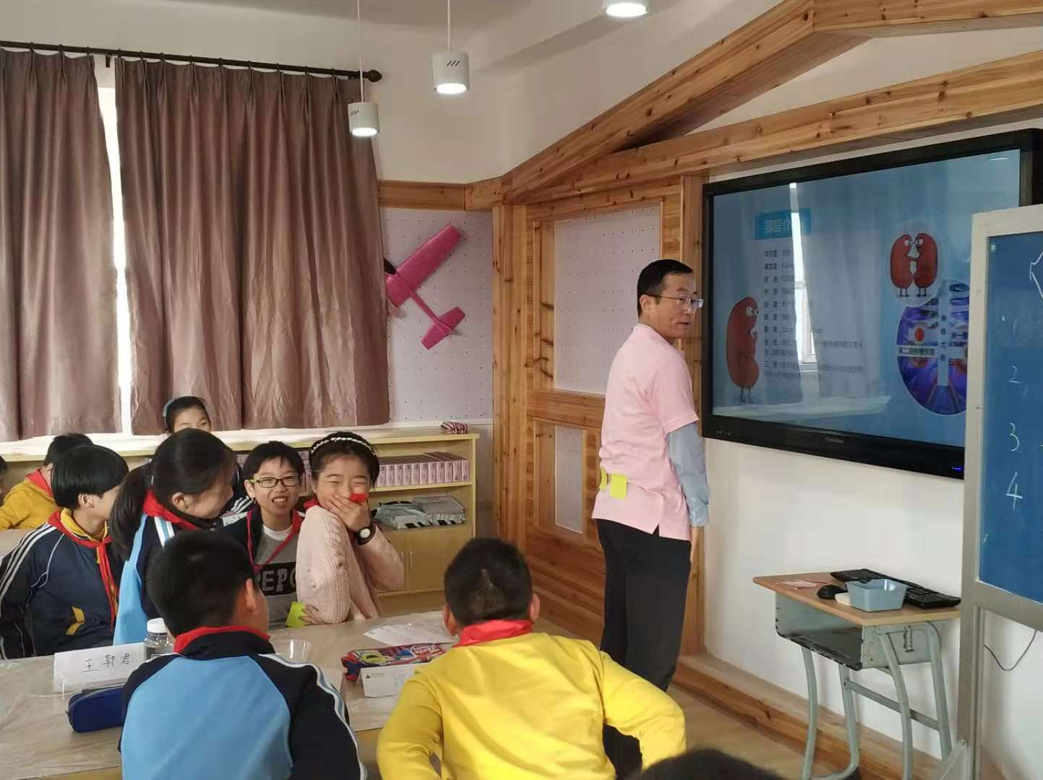
老师先是从肾脏入手，引导孩子们找一找自己的肾脏在哪里。接着用便利贴代表肾脏，贴在了自己的身上。形象的表现方式让孩子们忍俊不禁，在欢笑中不知不觉学到了知识。

学生在JA志愿者们的帮助下，通过一连串的小实验：肾结石治疗小实验、水过滤小实验、过滤器小实验等，了解了肾脏的工作方式以及肾病的治疗方法，体会到了医生这份职业的神圣和艰辛。
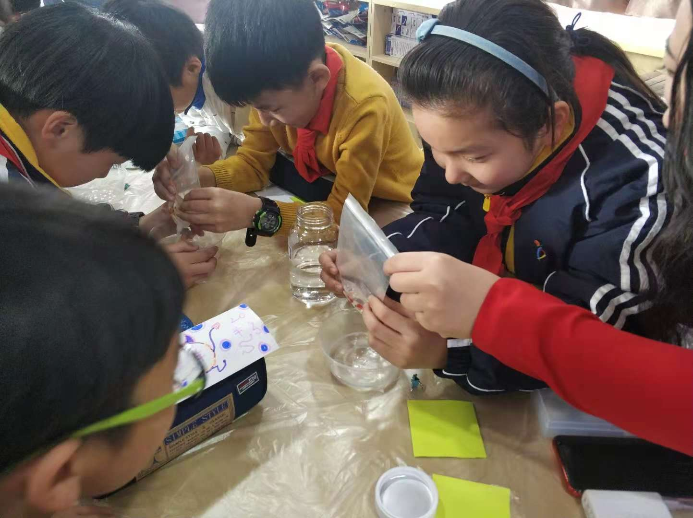
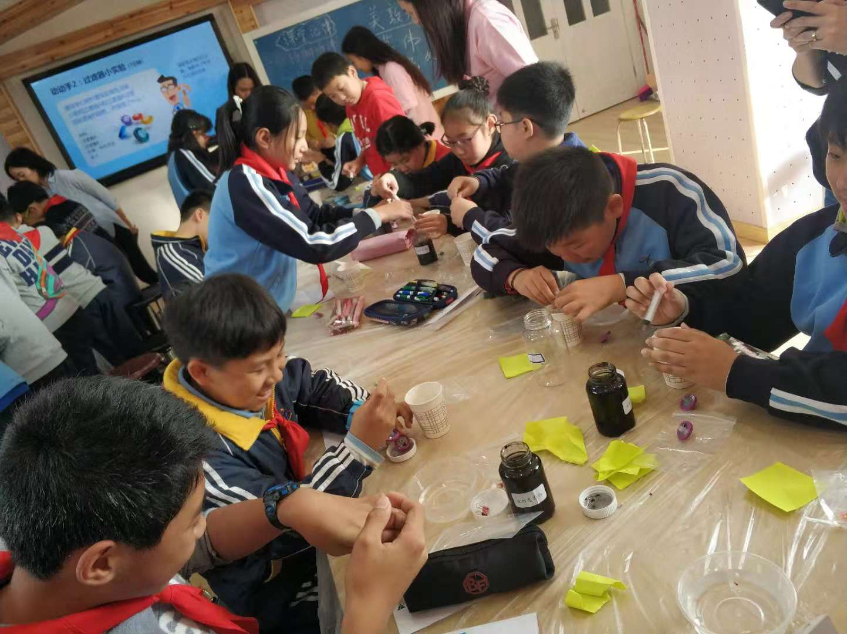

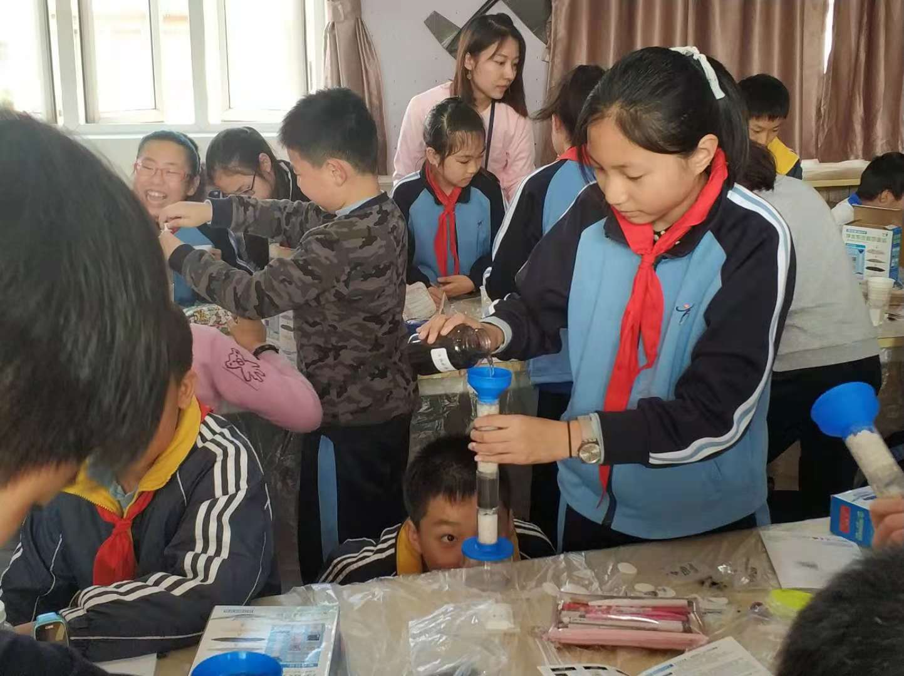
活动的最后，志愿者和老师们给每一位参与的孩子都颁发了JA证书，孩子们对于这次活动的喜爱之情溢于言表。

